ASISTENT/KA PEDAGOGA
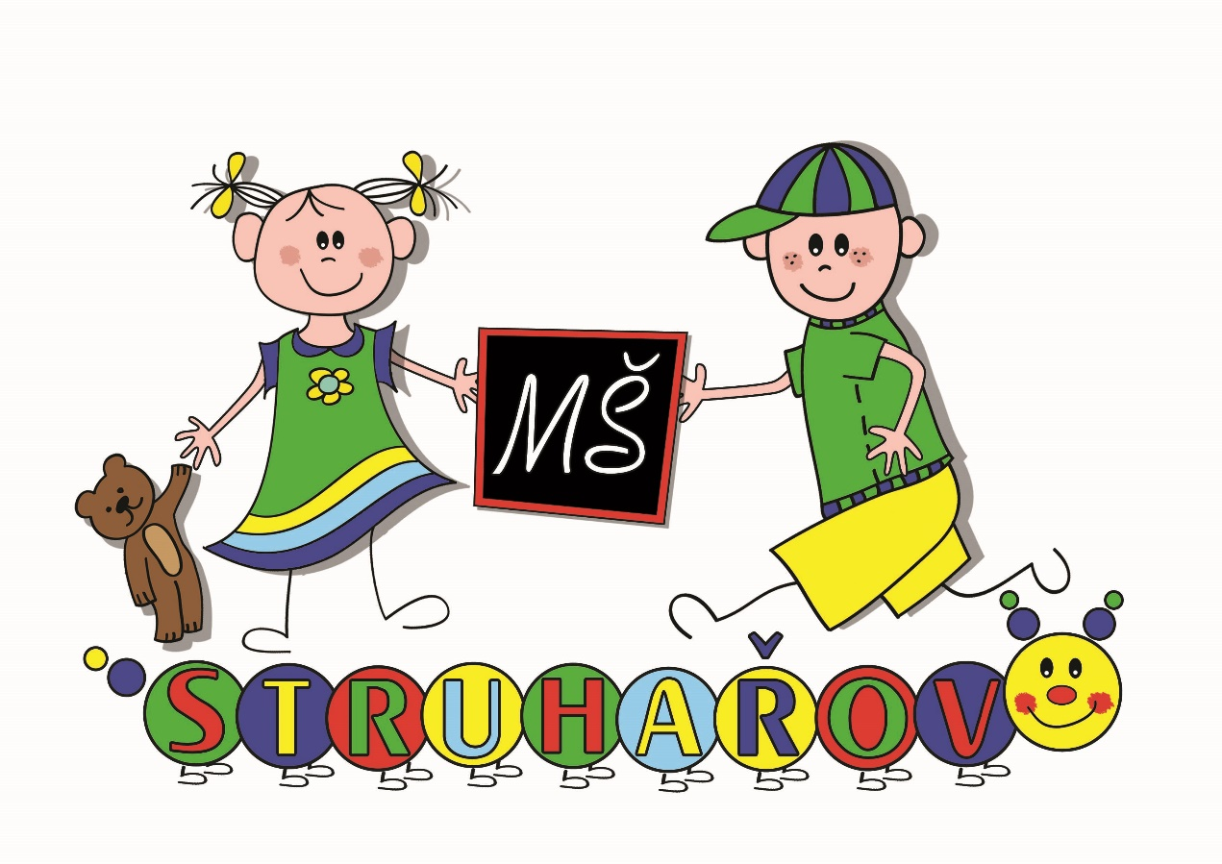

Mateřská škola Stonožka Struhařov hledá asistenta/ku pedagoga, na celý či zkrácený úvazek, který/á má kladný vztah k dětem a respektuje jejich individualitu, je aktivní, kreativní, otevřený/a novým pedagogickým metodám, je ochotný/a dále se vzdělávat a pracovat na svém rozvoji.
Požadujeme odbornou způsobilost podle zákona o pedagogických pracovnících trestní bezúhonnost doloženou výpisem z trestního rejstříku.
Výše platu- zařazení do platového stupně dle započitatelné praxe a výše úvazku.
Nástup od školního roku 2024/2025.
Nabídky se strukturovaným životopisem zasílejte do 30. 6. 2024
datovou schránkou : 5e7kzvq
emailem: reditelka@msstonozka.cz
poštou na adresu: MŠ Stonožka Struhařov
Mnichovická 179, 251 64 Struhařov

